一、产品概述
本装置是一种串联在交流电动机定子回路中的磁饱和电抗器，磁饱和电抗器可以在电机起动时，根据需要通过控制磁饱和电抗器中的励磁绕组的电流大小，改变饱和电抗器的电抗值，平滑无极的完成电动机的软起动特性。
通过直流励磁来改变铁芯的导磁率来实现调节磁可控软起动装置交流绕组（工作绕组）的电感或电抗。
利用饱和电抗器的可调节性，磁可控软起动装置可以实现闭环控制并可进行恒流软起动、斜坡起动和突跳起动的起动模式选择。
电机起动开始时， 只要在控制器上预先设置起动参数， 控制器内的计算机就可以按设置值并结合电压、电流传感器采集的信号来控制主回路电流的大小及变化速率、起动成功后，控制器发出信号由旁路开关短接电抗器两端。这时，外电压全部加在电机上，电机正常运转。

二、技术特点
该一体柜具备了多种产品的众多优势，解决了其不足之处，优点如下：
1.将电动机运行开关柜和软起柜合二为一，体积小，同等功率下柜体体积仅为其他系统配置的一半，大大节省用户安装空间，在特殊场合有更为突出的优势。
2.柜内包含主开关（真空断路器）及旁路开关（真空接触器），集成化程度高，大大节省成本，且主开关的选配由客户指定，可保证与客户其他开关设备的一致性。
3.免维护设计，由于一次侧执行单元为干式磁饱和电抗器，所以投入运行后系统无需特殊维护，大大节约因维护而产生的费用。
4.具有较高安全性及超强的过载能力，控制参数及曲线可通过智能控制器进行方便调节。
5.可抽出式真空断路器的设计与普通KYN28开关柜一致，保证了检修安全性。
6.具有完善的电动机保护功能，其中电动机继电保护器可根据用户指定型号进行配置。

三、技术参数
额定电压：6KV/10KV；
额定频率：50HZ；
额定功率：250-5000KW；
起动方式：限流起动（也可根据用户需求，进行斜坡电压起动或突跳斜坡电压起动）；
起动特性：起动电流可在额定电流的1.5-4倍间调节；
冷却方式：自然风冷或强迫风冷；
起动次数：可连续起动5次以上；
安装方式：柜式，灵活（可机旁安装，并柜安装）；
防护等级：IP40，特殊情况用户可提出。
环境条件：海拔不超过2000米；超过时，按国家标准执行；
环境温度在-30℃～+40℃之间；
相对温度不超过85%（20℃±5℃）；
无易燃、易爆、腐蚀性气体，无导电性尘埃场合；安装地点无剧烈振动和冲击。

工频耐受电压：

额定电压（KV） | 工频耐受电压（KV）
7.5 | 24
12.5 | 28

- 型号说明
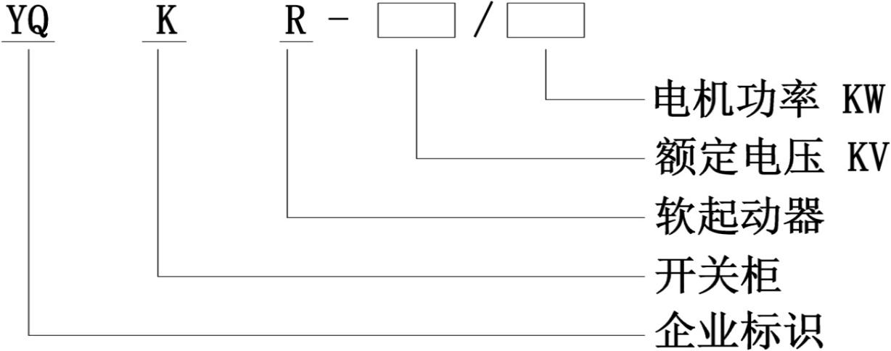

五、产品选型
额定功率（KW） | 柜体外形尺寸  宽×深×高（mm）  W×D×H | 安装尺寸  宽×深（mm）  W×d
≤500 | 1000×1500×2300 | 1000×1450
500＜P≤1000 | 1000×1600×2300 | 1000×1550
1000＜P≤1600 | 1200×1800×2300 | 1200×1750
1600＜P≤2000 | 1200×1800×2300 | 1200×1750
2000＜P≤2500 | 1400×1800×2300 | 1400×1750
2500＜P | 根据技术要求，特殊设计

